

**UNIVERSITÀ DEGLI STUDI DI SALERNO**

**ANNO ACCADEMICO 2019/2020**

**REQUIREMENTS ANALYSIS DOCUMENT**

**Version 2.0**

**TOP MANAGER**

**Prof. Andrea De Lucia**

**PROJECT MANAGER**

**Giuseppe De Michele**

**Partecipanti**

|  |  |
| --- | --- |
| **Nome** | **Matricola** |
| Mario Balbi | 0512102944 |
| Giuseppe De Michele | 0512102642 |
| Singh Karanbir | 0512104924 |

**Revision History**

|  |  |  |  |
| --- | --- | --- | --- |
| **Data** | **Versione** | **Descrizione** | **Autore** |
| 12/11/2019 | 1.0 | Introduzione:  Scopo del sistema;  Ambito del sistema;  Obiettivi e criteri di successo del progetto; Panoramica; | De Michele Giuseppe |
| 14/11/2019 | 1.1 | Sistema corrente  Sistema proposto:  Panoramica;  Identificazione attori; | De Michele Giuseppe |
| 19/11/2019 | 1.2 | Requisiti non funzionali | De Michele Giuseppe  Balbi Mario |
| 19/11/2019 | 1.3 | Requisiti funzionali | Singh Karanbir |
| 19/11/2019 | 1.4 | Scenari GA | Balbi Mario |
| 26/11/2019 | 1.5 | Scenari e revisione | Singh Karanbir |
| 10/12/2019 | 1.6 | Tabelle casi d’uso | De Michele Giuseppe |

**Indice**

1. **Introduzione** 4
   1. Scopo del Sistema 4
   2. Ambito del Sistema 4
   3. Obiettivi e criteri di successo del progetto 4
   4. Panoramica 5
2. **Sistema Corrente** 5
3. **Sistema Proposto** 5
   1. Panoramica 5
   2. Identificazione attori 7
   3. Requisiti funzionali 7
   4. Requisiti non funzionali 11
   5. Scenari 13
   6. Use Case 18
   7. Object Model
   8. Sequence Diagram
   9. Statechart Diagram
   10. Activity Diagram
   11. Navigational path
   12. Mock Up
4. **Glossario**

**1. Introduzione**

* 1. **Scopo del Sistema**

La gestione di un canale di vendita online risulta un lavoro molto oneroso sia in termini di tempo che di manutenibilità. Chi opera su applicazioni dove si ha la necessità di effettuare operazioni di modifica periodiche, spesso si trova a dover attuare un lavoro ripetitivo e dispendioso in termini di tempo. Altre difficoltà, non del tutto banali, riguardano soprattutto la poca competenza che alcuni utenti possono avere nell’utilizzo di portali Web, ciò implica necessariamente l’utilizzo di interfacce intuitive e di facile comprensione, ossia user friendly. Il sistema Nashira Custom Guitars si pone l’obiettivo di facilitare le proprie operazioni di gestione e modifica, in modo da rendere agevole e semplice lo svolgimento di tali operazioni da parte dell’amministratore del sistema. L’obbiettivo principale è quello di realizzare un’interfaccia intuitiva e semplice, che abbia lo scopo di rendere possibile l’utilizzo della piattaforma anche ad utenti che hanno poca dimestichezza con il mondo del Web.

* 1. **Ambito del Sistema**

Il sistema Nashira Custom Guitars è un servizio web-based che permette la vendita di chitarre personalizzabili. Lo sviluppo di questo sistema punta all’acquisizione di nuovi clienti ed offre la possibilità di semplificare la gestione degli addetti alle vendite e dei manager principali. L’ambito in cui il sistema offrirà servizi è principalmente la personalizzazione e la vendita di chitarre in modo semplice e veloce, così da evitare lunghe file e attese inutili al negozio. Inoltre andrà a semplificare il compito dell’amministratore che, con poche operazioni, riuscirà ad effettuare le modifiche che ritiene più opportune. Gli utenti di Nashira Custom Guitars sono di tre tipi: cliente, amministratore ed esperto. L’amministratore del sito ha a disposizione delle credenziali di accesso per poter effettuare le operazioni inerenti alle chitarre e alle personalizzazioni. Ha la possibilità di gestire il sito apportando modifiche ed eventuali rimozioni dei prodotti, in particolare, le operazioni che potrà effettuare sono: aggiunta, modifica e rimozione. Tramite il portale online i clienti hanno la possibilità di personalizzare e/o acquistare uno o più chitarre. Anche per i clienti sono stati messi a disposizione vari metodi di pagamento, che potranno essere liberamente scelti da quest’ultimi. L’Esperto ricopre il ruolo di addetto all’assistenza e si occupa quindi di fornire supporto ai clienti.

* 1. **Obiettivi e criteri di successo del progetto**

Gli obiettivi del progetto sono:

* Gestione Account
* Gestione Chitarre
* Gestione Personalizzazione
* Gestione Acquisto
* Gestione Assistenza

Il progetto può essere considerato concluso con successo se sono presenti i seguenti punti:

* Completamento delle funzionalità ad alta priorità proposte
* Data di consegna rispettata
* Rispetto del tetto massimo di utilizzo delle risorse
  1. **Panoramica**

Nashira Custom Guitars è un software che verrà utilizzato per gestire la vendita di chitarre personalizzabili online.

Il sistema deve consentire:

* La registrazione degli utenti(clienti)
* La personalizzazione di una o più chitarre.
* L’acquisto di una o più chitarre
* La gestione delle personalizzazioni disponibili

Il sistema si presenterà con un’interfaccia molto semplice e intuitiva in modo che qualsiasi tipo di utente possa utilizzare e sfruttare al meglio le funzionalità erogate dal sistema.

Il documento in questione è strutturato nel seguente modo:

* **Introduzione**: contiene informazioni riguardanti l’obiettivo, l’ambito e i criteri di successo del sistema.
* **Sistema attuale**: descrive il funzionamento di un sistema corrente.
* **Sistema proposto**: descrive i relativi requisiti funzionali e non funzionali. Attraverso gli scenari e i use case viene stabilito chi sono gli attori del sistema e come quest’ultimi interagiscono con esso. La struttura del sistema viene presentata tramite modello a oggetti e sequence diagram. Contiene inoltre i mock-up che rappresentano l’interfaccia grafica e i path navigazionali.
* **Glossario**: contiene le spiegazioni riguardanti le definizioni, gli acronimi e le abbreviazioni adottate.

**2. Sistema Corrente**

Nashira Custom Guitars è un software Web-based, del quale esistono sistemi software simili come “Aviators guitar”.

**3. Sistema Proposto**

**3.1 Panoramica**

Nashira Custom Guitarsa è un software dedicato ad un pubblico interessato all’acquisto di chitarre personalizzabili online. Nashira Custom Guitars è utilizzato per gestire, comodamente da casa, la personalizzazione online di chitarre e l’annesso acquisto. Tutto ciò, oltre che ad un risparmio in termini di tempo, rappresenta una garanzia per l’utente sulla personalizzazione fornendogli un modello grafico della chitarra ed un preventivo. Il sistema proposto mette a disposizione degli utenti, molteplici e significative funzionalità, alcune disponibili a tutti, altre relative a utenti specifici:

* Gestione della registrazione che autorizza l'utente ad iscriversi al sistema;
* Gestione dell'autenticazione che consente all'utente di entrare nel sistema;
* Gestione della personalizzazione in modo che l’utente possa personalizzare la chitarra in base alle proprie preferenze
* Gestione degli ordini in modo che l’utente possa scegliere di completare o cancellare l’ordine
* Il sistema è ricco di utilità esposte attraverso interfacce diversificate per gli utenti che possono accedervi: amministratore, utente, esperto.

Un utente autenticatosi come Cliente avrà a disposizione diverse opzioni:

* Visualizzare il proprio profilo;
* Visualizzare la lista delle chitarre personalizzabili;
* Visualizzare le personalizzazioni disponibili;
* Visionare il proprio carrello;
* Modificare le chitarre personalizzate;
* Modificare gli oggetti aggiunti al carrello
* Completare l’ordine;
* Richiedere assistenza;

L’amministratore avrà la possibilità di svolgere le seguenti funzionalità:

* Creazione di una chitarre;
* Creazione di una personalizzazione;
* Modifica di una chitarra;
* Modifica di una personalizzazione;
* Cancellazione di una chitarra;
* Cancellazione di una personalizzazione;
* Promozione di un Cliente ad Esperto;
* Rimozione dei permessi da Esperto;
* Visualizzazione lista richieste di assistenza;
* Risposta a richieste di assistenza;

Un utente con i permesso di Esperto potrà effettuare le seguenti operazioni:

* Visualizzare il proprio profilo;
* Visualizzare la lista delle chitarre personalizzabili;
* Visualizzare le personalizzazioni disponibili;
* Visionare il proprio carrello;
* Modificare le chitarre personalizzate;
* Modificare gli oggetti aggiunti al carrello
* Completare l’ordine;
* Richiedere assistenza;
* Visualizzazione lista richieste di assistenza;
* Risposta a richieste di assistenza;
* Interlocuzione diretta con l’amministratore;

**3.2 Identificazione attori**

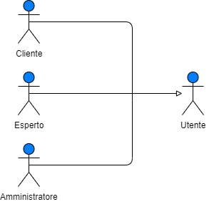

**3.3 Requisiti funzionali**

**Gestioni funzionali:**

|  |  |  |
| --- | --- | --- |
| Codice | Nome | Priorità |
| RF_GA | Gestione Account | Alta |
| RF_GCH | Gestione Chitarra | Media |
| RF_GP | Gestione Personalizzazione | Media |
| RF_GC | Gestione Carrello | Alta |
| RF_GV | Gestione Vendite | Alta |
| RF_GAS | Gestione Assistenza | Alta |
| RF_GE | Gestione Esperti | Media |

**RF_GA: Gestione Account**

|  |  |  |  |  |
| --- | --- | --- | --- | --- |
| Codice | Nome | Descrizione | Attori | Priorità |
| RF_GA.1 | Registrazione | Questa funzionalità̀ permette ad un utente non registrato di registrarsi al sistema | Utente | Alta |
| RF_GA.2 | Login | Questa funzionalità̀ permette di effettuare l’accesso al sistema | Utente | Alta |
| RF_GA.3 | Log-out | L’utente in sessione può effettuare il log-out dal sistema | Utente | Alta |
| RF_GA.4 | Recupero Password | Possibilità di recuperare la password tramite e-mail | Utente | Bassa |
| RF_GA.5 | Visualizzare profilo | Questa funzionalità permette al cliente di visualizzare le informazioni inerenti al proprio profilo. | Utente | Media |
| RF_GA.6 | Modifica  Profilo | Questa funzionalità permette al cliente di modificare i dati personali | Utente | Media |
| RF_GA.7 | Visualizza Utenti | Questa funzionalità permette all’amministratore di visualizzare la lista degli utenti registrati | Admin | Alta |

**RF_GCH: Gestione Chitarra**

|  |  |  |  |  |
| --- | --- | --- | --- | --- |
| Codice | Nome | Descrizione | Attori | Priorità |
| RF_GCH.1 | Visualizza Chitarra | Visualizza il set di chitarre predisposte all’utente | Utente | Media |
| RF_GCH.2 | Aggiunta Chitarra | Questa funzionalità̀ permette all’amministratore di aggiungere una chitarra nel set di chitarre | Admin | Media |
| RF_GCH.3 | Modifica Chitarra | Questa funzionalità̀ permette all’amministratore di modificare la chitarra nel set di chitarre | Admin | Media |
| RF_GCH.4 | Rimuovi Chitarra | Questa funzionalità̀ permette all’amministratore di rimuovere la chitarra nel set di chitarre | Admin | Media |

**RF_GP: Gestione Personalizzazione**

|  |  |  |  |  |
| --- | --- | --- | --- | --- |
| Codice | Nome | Descrizione | Attori | Priorità |
| RF_GP.1 | Visualizza personalizzazione chitarra | Visualizza il set di chitarre predisposte all’utente | Utente | Alta |
| RF_GP.2 | Scegli personalizzazione chitarra | Questa funzionalità permette di scegliere una personalizzazione ed aggiungerla alla chitarra | Cliente Esperto | Alta |
| RF_GP.3 | Aggiunta personalizzazione chitarra | Questa funzionalità̀ permette all’amministratore di aggiungere una caratteristica alla chitarra | Admin | Media |
| RF_GP.4 | Modifica personalizzazione chitarra | Questa funzionalità̀ permette all’amministratore di modificare una caratteristica alla chitarra | Admin | Media |
| RF_GP.5 | Rimuovi personalizzazione chitarra | Questa funzionalità̀ permette all’amministratore di rimuovere una caratteristica alla chitarra | Admin | Media |

**RF_GC: Gestione Carrello**

|  |  |  |  |  |
| --- | --- | --- | --- | --- |
| Codice | Nome | Descrizione | Attori | Priorità |
| RF_GC.1 | Visualizza prodotti nel carrello | Visualizzare il prodotto selezionato nel carrello | Cliente, Esperto | Alta |
| RF_GC.2 | Aggiungi prodotto al carrello | Questa funzionalità̀ permette di aggiungere un prodotto nel carrello | Cliente, Esperto | Alta |
| RF_GC.3 | Modifica prodotto dal carrello | Questa funzionalità̀ permette di modificare un prodotto dal carrello | Cliente, Esperto | Alta |
| RF_GC.4 | Rimuovi prodotto dal carrello | Questa funzionalità̀ permette di rimuovere un prodotto dal carrello | Cliente, Esperto | Alta |

**RF_GV: Gestione Vendita**

|  |  |  |  |  |
| --- | --- | --- | --- | --- |
| Codice | Nome | Descrizione | Attori | Priorità |
| RF_GV.1 | Acquista chitarra | Questa funzionalità̀ permette ad un utente di poter acquistare una chitarra | Cliente, Esperto | Alta |
| RF_GV.2 | Visualizza ordine | Questa funzionalità̀ permette di visualizzare un prodotto nel carrello | Cliente, Esperto | Alta |

**RF_GAS: Gestione Assistenza**

|  |  |  |  |  |
| --- | --- | --- | --- | --- |
| Codice | Nome | Descrizione | Attori | Priorità |
| RF_GAS.1 | Inoltra richiesta | Questa funzionalità̀ permette di inoltrare una richiesta di assistenza | Cliente, Esperto | Alta |
| RF_GAS.2 | Visualizza richiesta | Visualizza la lista delle richieste inoltrate dai clienti | Esperto Admin | Alta |
| RF_GAS.3 | Rispondi richiesta | Risponde alla richiesta inoltrata dal cliente | Esperto Admin | Alta |

**RF_GE: Gestione Esperto**

|  |  |  |  |  |
| --- | --- | --- | --- | --- |
| Codice | Nome | Descrizione | Attori | Priorità |
| RF_GE.1 | Visualizza esperti | Visualizza la lista degli esperti | Admin | Media |
| RF_GE.2 | Aggiungi esperto | Questa funzionalità̀ permette di promuovere un cliente ad esperto | Admin | Media |
| RF_GE.3 | Rimuovi esperto | Questa funzionalità permette di rimuovere i permessi di esperto ad un utente | Admin | Media |

**3.4 Requisiti non funzionali**

**3.4.1 Usabilità**

**3.4.1.1 Accessibilità**

Il sistema deve consentire anche a persone con disabilità di percepire, comprendere, navigare e interagire con i vari strumenti offerti dalla piattaforma soddisfacendo i requisiti minimi descritti dal W3C Word Wide Web Consortium.

**3.4.1.2 Usabilità**

Il sistema deve includere aspetti generali che incidono su tutti e non incidono in modo sproporzionato sulle persone con disabilità soddisfacendo i requisiti minimi descritti dal W3C Word Wide Web Consortium.

**3.4.1.3 Inclusione**

Il sistema deve garantire il coinvolgimento di tutti nella massima misura possibile soddisfacendo i requisiti minimi descritti dal W3C Word Wide Web Consortium.

**3.4.2 Affidabilità**

**3.4.2.1 Acquisti**

Affidabilità da garantire agli utenti per quanto riguarda il salvataggio dei dati in caso di malfunzionamenti del sistema.

**3.4.3 Prestazioni**

**3.4.3.1 Sistema responsive**

Il sistema deve essere responsive per adattarsi a qualsiasi dispositivo.

**3.4.3.2 Navigazione concorrente**

Il sistema deve protrarre al meglio il proprio funzionamento anche con 50 utenti connessi contemporaneamente.

**3.4.3.3 Qualità dei dati**

Il sistema deve gestire i dati degli articoli in vendita ed i dati di tutti gli utenti, con relative informazioni personali e riepilogo ordini. Sarà quindi necessario predisporre uno spazio di archiviazioni di 10GB per conservare e usufruire dei dati.

**3.4.3.4 Disponibilità**

Il sistema deve essere disponibile costantemente per permettere agli utenti di usufruirne in qualsiasi momento, 24 ore su 24.

**3.4.3.5 Tempi di risposta brevi**

Il sistema deve fornire il risultato delle operazioni dell’utente in un tempo non superiore ai 5 secondi

**3.4.4 Supportabilità**

**3.4.4.1 Sistemi di navigazione web**

Il sistema non permetterà il supporto per sistemi di navigazione web oramai obsoleti.

**3.4.5 Implementazione**

**3.4.5.1 Recupero dati**

Il sistema deve essere collegato ad un database per la gestione dei dati.

**3.4.5.2 Interfaccia grafica**

Il sistema deve fornire un’interfaccia agli utenti per facilitare il lavoro svolto di organizzazione e gestione degli ordini.

**3.4.6 Interfacce**

**3.4.6.1 Interfaccia user friendly**

Il sistema deve fornire un’interfaccia user friendly per gestire con semplicità tutte le operazioni.

**3.4.7 Packaging**

**3.4.7.1 Applicazione web-based**

Il sistema deve essere disponibile tramite pagina web da qualsiasi dispositivo.

**3.4.8 Legali**

**3.4.8.1 Sicurezza**

Il sistema usufruirà delle ultime tecniche di sicurezza come la crittografia dei dati sensibili usati nei Form.

**3.5 Scenari**

|  |  |
| --- | --- |
| NOME SCENARIO | SC_GA_1: REGISTRAZIONE |
| ATTORI | Mario: Cliente |
| FLUSSO DI EVENTI | 1. Mario è un ragazzo appassionato di chitarre e sotto consiglio di un suo amico entra a conoscenza del sito NashiraCustomGiutars. Visualizzando la pagina vuole subito provare ad acquistare uno dei prodotti offerti e quindi procede alla registrazione ad esso. 2. Il sistema visualizza la pagina di registrazione. 3. Mario inserisce i suoi dati solo che ha difficoltà nel trovare una password adatta. 4. Il sistema visualizza un messaggio con i parametri da rispettare per l’inserimento di essa. 5. Mario rispettando questi parametri riesce a registrarsi al sistema e ad usufruire dell’opzione carrello per l’acquisto dei prodotti |

|  |  |
| --- | --- |
| NOME SCENARIO | SC_GA_4: RECUPERO PASSWORD |
| ATTORI | Marco: Cliente |
| FLUSSO DI EVENTI | 1. Marco vuole comprare una chitarra per un suo amico e si ricorda del sito dove aveva già acquistato e cerca di accedere. Nella pagina di login si rende conto di essersi dimenticato una delle credenziali di accesso, ovvero la password. 2. A questo punto Marco ricorre all’opzione di “RECUPERA PASSWORD” predisposta dal sistema. 3. Il sistema visualizza la pagina per l’inserimento dei dati, e-mail alternativa o numero di cellulare inserita nella fase di registrazione dove potrà ricevere un messaggio con le istruzioni per il recupero della password. 4. Marco inserisce il numero di cellulare come campo per ricevere il messaggio per il recupero della password. 5. Il sistema verifica il numero inserito con quello nel database ed invia il messaggio di recupero per la password. 6. Marco riceve il messaggio che lo indirizza ad una pagina per l’inserimento della nuova password. 7. Marco inserisce la nuova password. 8. Il sistema modifica la password nel database ed indirizza Marco alla Home page. |

|  |  |
| --- | --- |
| NOME SCENARIO | SC_GA_6: MODIFICA PROFILO |
| ATTORI | Luca: Cliente |
| FLUSSO DI EVENTI | 1. Luca è un ragazzo molto sbadato, soprattutto per quanto riguarda l’utilizzo di PC o altre apparecchiature tecnologiche. Infatti, dopo essersi registrato sulla piattaforma, un suo amico gli fa notare che ha sbagliato ad inserire la sua data di nascita, quindi Luca entra nella sua Area Personale e va sulla pagina che gli permette di modificare il proprio profilo. 2. Il sistema visualizza la pagina per l’inserimento dei dati. 3. Luca controlla anche gli altri dati da lui inseriti e va ad inserire la data di nascita corretta. 4. Il sistema apporta le modifiche da lui sottomesse e mostra un messaggio che lo informa dell’avvenuta modifica. |

|  |  |
| --- | --- |
| NOME SCENARIO | SC_GCH_1: AGGIUNGI CHITARRA |
| ATTORI | Mauro: Amministratore |
| FLUSSO DI EVENTI | 1. Mauro è socio ed amministratore del sito “NashiraCustomGiutars”, oggi è un giorno importante visto che dovrà lavorare in modo assiduo perché in questi giorni ci saranno tante uscite importante, per questo dovrà aggiungere un nuovo modelli di chitarre che precedentemente ha visionato con gli altri soci, quindi si reca nella pagina che gli permette l’aggiunta delle chitarre. 2. Il Sistema gli mostra la pagina per l’inserimento dei film con gli appositi campi. 3. Mauro inizia ad inserire i dati della chitarra ovvero il nome, l’immagine e altri dati sulla tipologia di essa. 4. Il sistema si occupa dell’aggiunta del film, dopo aver effettuato tutti i controlli del caso. 5. Mauro aspetta la conferma dell’avvenuta aggiunta della chitarra. 6. Il sistema mostra un messaggio con l’aggiunta della chitarra in programmazione. 7. Mauro legge il messaggio e si reca nella pagina di visualizzazione delle chitarre per verificare la sua effettiva aggiunta. |

|  |  |
| --- | --- |
| NOME SCENARIO | SC_GCH_3: RIMUOVI CHITARRA |
| ATTORI | Mauro: Amministratore |
| FLUSSO DI EVENTI | 1. Mauro è socio ed amministratore del sito “NashiraCustomGiutars”, che dopo aver visualizzato la lista della vendi delle chitarre si rende conto del calo di vendite di una particolare chitarra e delle continue recensioni negative su di essa. Discutendo con gli altri soci decidono di eliminare quel particolare tipo di chitarra dal set. 2. Il sistema mostra la pagina dedicata alla rimozione della chitarra. 3. Mauro allora seleziona la chitarra da voler rimuovere e sottomette tale operazione. 4. Il sistema effettua l’operazione e notifica con un messaggio che l’operazione è andata a buon fine. 5. Mauro legge il messaggio dell’avvenuta operazione. |

|  |  |
| --- | --- |
| NOME SCENARIO | SC_GP_2: MODIFICA CARATTERISTICHE CHITARRA |
| ATTORI | Davide: Amministratore |
| FLUSSO DI EVENTI | 1. Davide è amministratore del sito che dopo un accurata lettura delle recensioni dei clienti decide di apportare alcune modifiche ad una chitarra. 2. Il sistema mostra la pagina dedicata alla modifica delle caratteristiche della chitarra. 3. Davide seleziona la chitarra che vuole modificare, e va a settare i parametri in base alle modifiche decise in precedenza. 4. Il sistema effettua l’operazione e notifica con un messaggio che l’operazione è andata a buon fine. 5. Davide legge la notifica dell’operazione effettuata con successo, soddisfatto continua a svolgere il proprio lavoro. |

|  |  |
| --- | --- |
| NOME SCENARIO | SC_GV_1: ACQUISTA CHITARRA |
| ATTORI | Nicola: Cliente |
| FLUSSO DI EVENTI | 1. Nicola da poco si è appassionato al mondo della musica e per questo ha iniziato a prendere lezioni di chitarra. Visto che si avvicinava il suo compleanno si voleva comprare una chitarra però quest’ultima doveva essere personalizzata secondo i suoi gusti. Cosi si reca sul sito “NashiraCustomGiutars” ed inizia a valutare le varie opzioni. 2. Il sistema mostra la pagina del set di chitarre e le varie modalità di personalizzazione da esso adottate. 3. Nicola una volta personalizzata la sua chitarra e una volta registratosi al sito procede all’acquisto di essa aggiungendola al carrello. 4. Il sistema aggiunge la chitarra nel carrello e la mostra all’utente. 5. Nicola procede all’acquisto inserendo i suoi dati per procedere al pagamento. 6. Il sistema comunica a Nicola l’avvenuta del pagamento e gli mostra i dettegli della spedizione. |

|  |  |
| --- | --- |
| NOME SCENARIO | SC_GAS_3: RISPONDI RICHIESTA |
| ATTORI | Dario: Amministratore |
| FLUSSO DI EVENTI | 1. Dario è uno degli amministratori del sito e si occupa del campo di assistenza delle richieste dei clienti sia su alcune migliore di alcune chitarre si sulle problematiche relative a errori di sistema. Queste richieste vengo inoltrate dai cliente nella parte del forum domande e vengono visualizzate dagli amministratori che hanno il compito di rispondere e di intervenire sulle esigenze dei clienti. Dario si reca su questa piattaforma per visualizza le richieste dei clienti. 2. Il sistema mostra la pagina delle richieste dei clienti verificando le credenziali dell’amministratore e dando gli la possibilità di rispondere a esse. 3. Dario tra le tante richieste trova una di un cliente che gli chiede se c’era la possibilità di aggiungere le proprie iniziali su una parte della chitarra, specificando la parte della chitarra richiesta, dato che la pagina non permetteva tale opzione. 4. Dario risponde all’utente che era possibile rispettare la richiesta dell’utente e che avrebbero provveduto a comunicare questa direttiva ai suoi colleghi. Invia tale messaggio come risposta al cliente. 5. Il sistema provvede l’invio del messaggio sul forum che è visibile ad altri utenti così da permettergli di non porre la stessa domanda. 6. Dario una volta visto il corretto invio del messaggio procede a rispondere alle altre richieste dei clienti. |

**3.6 Casi d’Uso**

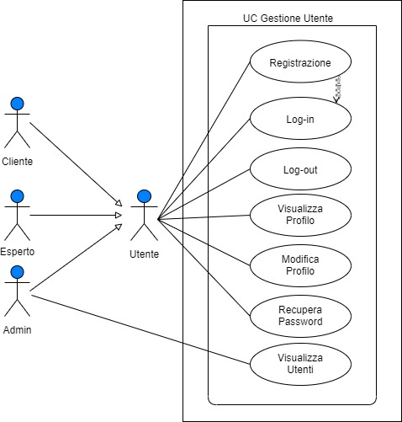

|  |  |  |
| --- | --- | --- |
| Nome Caso d’Uso | UC_GA _0.­1: Registrazione | |
| Istanze attori partecipanti | Utente | |
| Condizioni di entrata | L’utente non registrato si collega al sistema e accede alla funzionalità di registrazione sul sistema. | |
| Flusso di eventi | UTENTE | SISTEMA |
| L’utente non registrato è nell’Area predisposta alla Registrazione. |  |
|  | Il sistema mostra i campi per l’inserimento dei dati:   * E-mail * Nome * Cognome * Indirizzo * Username * Password   Tutti i campi sono obbligatori. |
| L’utente compila tutti i campi inserendo i propri dati personali. |  |
|  | Verifica che, tutti i campi siano stati compilati, che l’email non sia associata ad un altro account, informa l’utente con un messaggio di avvenuta registrazione e termina con Success |
| Flusso di eventi alternativo | L’utente dimentica di compilare un campo o lo compila in modo errato |  |
|  | Il sistema visualizza un messaggio di errore e resta in attesa di modifiche |
| Flusso di eventi di Errore |  | Il sistema non riesce ad effettuare il salvataggio dei dati, visualizza il messaggio di errore  E termina con Failure |
| Condizioni di uscita (Success) | L’account è registrato e attivo, l’utente può effettuare il log-in | |
| Condizioni di uscita (Failure) | Il sistema Visualizza un messaggio di errore  Nessun nuovo account è registrato | |

|  |  |  |  |
| --- | --- | --- | --- |
| Nome Caso d’Uso | UC_GA _­0.2: Log-In | | |
| Istanze attori partecipanti | Utente | | |
| Condizioni di entrata | I dati dell’utente sono presenti all’interno del sistema | | |
| Flusso di eventi | UTENTE | SISTEMA | |
| L’utente è nell’Home Page e preme il tasto ”Log-in”, posto a destra in alto nella barra di navigazione. |  | |
|  | Il sistema mostra la pagina per effettuare il “Log-in”, contenente un Form costituito da due campi “Username” e “Password”, contiene inoltre dei bottoni per poter effettuare l’accesso, un pulsante per effettuare il reset dei dati inseriti nei due campi sovrastanti, e due link che permettono uno il recupero della password e l’altro che reindirizza l’utente alla pagina di Registrazione nel caso in cui non sia registrato al portale. | |
| L’utente registrato inserisce negli appositi Form le informazioni riguardante il proprio “Username” e la propria “Password”, e le sottomette al sistema premendo il pulsante posto in basso ai due campi di inserimento dei dati. |  | |
| Flusso di eventi alternativo | L’utente dimentica di compilare un campo o lo compila in modo errato | |  |
|  | | Il sistema visualizza il messaggio di errore “password errata” e resta in attesa di modifiche |
| Condizioni di uscita (Success) | Il sistema verifica le credenziali d’accesso dell’utente registrato e lo reindirizza all’Area Personale | | |
| Condizioni di uscita (Failure) | Il cliente non risulta registrato ed esegue il caso d’uso UC_GA_0.1 | | |

|  |  |  |
| --- | --- | --- |
| Nome Caso d’Uso | UC_GA _­0.3: Log-out | |
| Istanze attori partecipanti | Utente | |
| Condizioni di entrata | L’utente ha effettuato il log-in tramite lo UC_GA_0.2 con un success e si trova nel sistema | |
| Flusso di eventi | UTENTE | SISTEMA |
| L’utente decide di uscire dal sistema utilizzando il pulsante “Log-out” posto in alto a destra della navigation bar |  |
| Condizioni di uscita (Success) | Il sistema effettua il log-out dell’utente dal sistema e lo reindirizza nella home page | |

|  |  |  |
| --- | --- | --- |
| Nome Caso d’Uso | UC_GA _­0.5: Visualizza Profilo | |
| Istanze attori partecipanti | Utente | |
| Condizioni di entrata | L’utente ha effettuato il log-in tramite lo UC_GA_0.2 con un success e si trova nel sistema | |
| Flusso di eventi | UTENTE | SISTEMA |
| L’utente decide di visualizzare il proprio profilo e preme sul tasto “profilo” della navigation bar |  |
| Condizioni di uscita (Success) | Il sistema mostra la pagina html contenente il profilo personale dell’utente | |
| Condizioni di uscita (Failure) | Il sistema non riesce a visualizzare la pagina e visualizza il messaggio di errore “Impossibile visualizzare la pagina, la invitiamo a riprovare più tardi” | |

|  |  |  |
| --- | --- | --- |
| Nome Caso d’Uso | UC_GA _­0.6: Modifica Profilo | |
| Istanze attori partecipanti | Utente | |
| Condizioni di entrata | L’utente ha effettuato lo UC_GA_0.5 con un success e si trova nella pagina del proprio profilo | |
| Flusso di eventi | UTENTE | SISTEMA |
| Il cliente preme l’apposito pulsante “Modifica Profilo”. |  |
|  | Il Sistema mostra la pagina con tutti i campi modificabili   * E-mail * Nome * Cognome * Indirizzo   E due pulsanti:   * Conferma * Annulla |
| L’utente inserisce i dati nelle apposite text area e clicca sul pulsante “Conferma” |  |
| Flusso di eventi alternativo | L’utente inserisce dati errati |  |
|  | Il sistema visualizza il messaggio di errore “dati errati” e resta in attesa di modifiche |
| Condizioni di uscita (Success) | Il sistema modifica i dati personali dell’utente salvandoli nel database e lo reindirizza alla pagina del proprio profilo | |
| Condizioni di uscita (Failure) | Il sistema non riesce a modificare i dati inseriti e visualizza il messaggio di errore “Impossibile modificare i dati, la invitiamo a riprovare più tardi” | |

|  |  |  |
| --- | --- | --- |
| Nome Caso d’Uso | UC_GA _0.­7: Visualizza Utenti | |
| Istanze attori partecipanti | Amministratore | |
| Condizioni di entrata | L’amministratore ha eseguito lo UC_GA_0.2 con successo | |
| Flusso di eventi | UTENTE | SISTEMA |
| L’amministratore vuole visualizzare la lista degli utenti registrati al sistema e preme il pulsante “visualizza utenti” della navigation bar |  |
| Condizioni di uscita (Success) | Il sistema mostra la pagina con la lista degli utenti registrati all’interno del sistema | |
| Condizioni di uscita (Failure) | Il sistema non riesce a visualizzare la pagina e visualizza il messaggio di errore “Impossibile visualizzare la pagina, la invitiamo a riprovare più tardi” | |

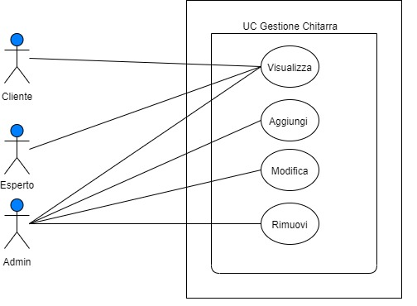

|  |  |  |
| --- | --- | --- |
| Nome Caso d’Uso | UC_GCH_1.1: Visualizza Chitarra | |
| Istanze attori partecipanti | Utente | |
| Condizioni di entrata | L’utente ha eseguito lo UC_GA_0.2 con successo | |
| Flusso di eventi | UTENTE | SISTEMA |
| L’utente vuole visualizzare le chitarre inserite nel sistema e preme sul pulsante “Chitarre” della navigation bar |  |
|  | Il sistema visualizza la pagina contenente la lista delle chitarre presenti nel sistema |
| L’utente seleziona la chitarra che vuole visualizzare cliccando sull’immagine |  |
| Condizioni di uscita (Success) | Il sistema mostra la pagina contenente tutti i dettagli relativi alla chitarra selezionata | |
| Condizioni di uscita (Failure) | Il sistema non riesce a visualizzare la chitarra e visualizza il messaggio di errore “Impossibile visualizzare la pagina, la invitiamo a riprovare più tardi” | |

|  |  |  |
| --- | --- | --- |
| Nome Caso d’Uso | UC_GCH_1.2: Aggiungi Chitarra | |
| Istanze attori partecipanti | Amministratore | |
| Condizioni di entrata | L’amministratore ha eseguito lo UC_GCH_1.1 con successo | |
| Flusso di eventi | UTENTE | SISTEMA |
| L’amministratore decide di aggiungere una nuova chitarra al catalogo e utilizza il pulsante “aggiungi chitarra” posto sotto la lista delle chitarre |  |
|  | Il Sistema mostra la pagina con i campi da riempire   * Nome * Descrizione * Prezzo   E il pulsante “immagine chitarra”  Tutti i campi sono obbligatori |
| L’amministratore compila gli appositi campi, carica l’immagine e clicca sul pulsante “Aggiungi” |  |
| Flusso di eventi alternativo | L’amministratore non compila tutte le aree o non inserisce l’immagine |  |
|  | Il sistema notifica il messaggio di errore “dati mancanti” e resta in attesa |
| Condizioni di uscita (Success) | Il sistema aggiunge la chitarra alla lista e notifica con il messaggio “Operazione eseguita correttamente” | |
| Condizioni di uscita (Failure) | Il sistema non riesce a salvare i dati inseriti e visualizza il messaggio di errore “Impossibile effettuare l’operazione, la invitiamo a riprovare più tardi” | |

|  |  |  |
| --- | --- | --- |
| Nome Caso d’Uso | UC_GCH_1.3: Modifica Chitarra | |
| Istanze attori partecipanti | Amministratore | |
| Condizioni di entrata | L’amministratore ha eseguito lo UC_GCH_1.1 con successo | |
| Flusso di eventi | UTENTE | SISTEMA |
| L’amministratore decide di modificare una chitarra dalla lista e utilizza il pulsante “Modifica chitarra” posto accanto alla chitarra |  |
|  | Il Sistema mostra la pagina con i campi da riempire   * Nome * Descrizione * Prezzo   E il pulsante “immagine chitarra”  Tutti i campi sono obbligatori |
| L’amministratore compila gli appositi campi, carica l’immagine e clicca sul pulsante “Modifica” |  |
| Flusso di eventi alternativo | L’utente inserisce non compila tutte le aree o non inserisce l’immagine |  |
|  | Il sistema notifica il messaggio di errore “dati mancanti” e resta in attesa |
| Condizioni di uscita (Success) | Il sistema modifica la chitarra presente nel sistema e notifica con il messaggio “operazione eseguita correttamente” | |
| Condizioni di uscita (Failure) | Il sistema non riesce a salvare i dati inseriti e visualizza il messaggio di errore “Impossibile effettuare l’operazione, la invitiamo a riprovare più tardi” | |

|  |  |  |
| --- | --- | --- |
| Nome Caso d’Uso | UC_GCH_1.4: Rimuovi Chitarra | |
| Istanze attori partecipanti | Amministratore | |
| Condizioni di entrata | L’amministratore ha eseguito lo UC_GCH_1.1 con successo | |
| Flusso di eventi | UTENTE | SISTEMA |
| L’amministratore decide di Eliminare una chitarra dalla lista e utilizza il pulsante “Rimuovi chitarra” posto accanto alla chitarra |  |
|  | Il Sistema mostra il messaggio “Sicuro di voler eliminare la chitarra” con i due pulsanti   * Conferma * Annulla |
| L’amministratore clicca sul pulsante “Conferma” |  |
| Condizioni di uscita (Success) | Il sistema rimuove la chitarra dalla lista e notifica con il messaggio “Operazione eseguita correttamente” | |
| Condizioni di uscita (Failure) | Il sistema non riesce ad eliminare la chitarra e visualizza il messaggio di errore “Impossibile effettuare l’operazione, la invitiamo a riprovare più tardi” | |

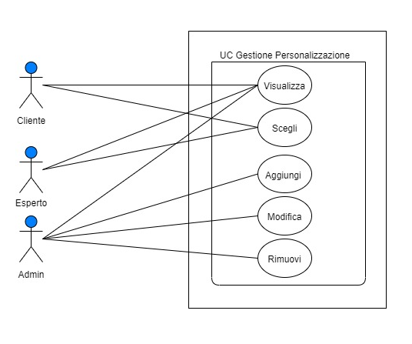

|  |  |  |
| --- | --- | --- |
| Nome Caso d’Uso | UC_GP_2.1: Visualizza Personalizzazione Chitarra | |
| Istanze attori partecipanti | Utente | |
| Condizioni di entrata | L’utente ha eseguito lo UC_GCH_1.1 con successo | |
| Flusso di eventi | UTENTE | SISTEMA |
| L’utente vuole visualizzare le personalizzazioni della chitarra inserite nel sistema e preme sul pulsante “Personalizzazione” |  |
|  |  | Il sistema visualizza la pagina contenente la lista delle personalizzazioni disponibili della chitarra presenti nel sistema |
|  | L’utente seleziona la personalizzazione da visualizzare cliccando l’immagine della personalizzazione |  |
| Condizioni di uscita (Success) | Il sistema mostra una foto contenente la chitarra con la personalizzazione selezionata | |
| Condizioni di uscita (Failure) | Il sistema non riesce a visualizzare personalizzazione e visualizza il messaggio di errore “Impossibile visualizzare la pagina, la invitiamo a riprovare più tardi” | |

|  |  |  |
| --- | --- | --- |
| Nome Caso d’Uso | UC_GP_2.2: Scegli Personalizzazione Chitarra | |
| Istanze attori partecipanti | Cliente; Esperto | |
| Condizioni di entrata | L’utente ha eseguito lo UC_GP_2.1 con successo | |
| Flusso di eventi | UTENTE | SISTEMA |
| L’utente vuole scegliere una personalizzazione da aggiungere alla chitarra, dopo aver eseguito lo UC_GP_2.1 clicca sul pulsante ”Aggiungi” posto in basso sotto le personalizzazioni |  |
| Condizioni di uscita (Success) | Il sistema aggiunge la personalizzazione scelta alla chitarra e notifica con il messaggio “Operazione eseguita correttamente” | |
| Condizioni di uscita (Failure) | Il sistema non riesce ad aggiungere la personalizzazione e visualizza il messaggio di errore “Impossibile salvare i dati, la invitiamo a riprovare più tardi” | |

|  |  |  |
| --- | --- | --- |
| Nome Caso d’Uso | UC_GP_2.3: Aggiungi Personalizzazione Chitarra | |
| Istanze attori partecipanti | Amministratore | |
| Condizioni di entrata | L’amministratore ha eseguito lo UC_GP_2.1 con successo | |
| Flusso di eventi | UTENTE | SISTEMA |
| L’amministratore decide di aggiungere una nuova Personalizzazione e utilizza il pulsante “aggiungi” posto sotto la lista delle personalizzazioni |  |
|  | Il Sistema mostra la pagina con i campi da riempire   * Nome * Descrizione * Prezzo   E il pulsante “immagine personalizzazione”  Tutti i campi sono obbligatori |
| L’amministratore compila gli appositi campi, carica l’immagine e clicca sul pulsante “Aggiungi” |  |
| Flusso di eventi alternativo | L’amministratore non compila tutte le aree o non inserisce l’immagine |  |
|  | Il sistema notifica il messaggio di errore “dati mancanti” e resta in attesa |
| Condizioni di uscita (Success) | Il sistema aggiunge la personalizzazione alla lista e notifica con il messaggio “Operazione eseguita correttamente” | |
| Condizioni di uscita (Failure) | Il sistema non riesce a salvare i dati inseriti e visualizza il messaggio di errore “Impossibile effettuare l’operazione, la invitiamo a riprovare più tardi” | |

|  |  |  |
| --- | --- | --- |
| Nome Caso d’Uso | UC_GP_2.4: Modifica Personalizzazione Chitarra | |
| Istanze attori partecipanti | Amministratore | |
| Condizioni di entrata | L’amministratore ha eseguito lo UC_GP_2.1 con successo | |
| Flusso di eventi | UTENTE | SISTEMA |
| L’amministratore decide di modificare una personalizzazione dalla lista e utilizza il pulsante “Modifica” posto accanto alla personalizzazione |  |
|  | Il Sistema mostra la pagina con i campi da riempire   * Nome * Descrizione * Prezzo   E il pulsante “immagine Personalizzazione”  Tutti i campi sono obbligatori |
| L’amministratore compila gli appositi campi, carica l’immagine e clicca sul pulsante “Modifica” |  |
| Flusso di eventi alternativo | L’amministratore non compila tutte le aree o non inserisce l’immagine |  |
|  | Il sistema notifica il messaggio di errore “dati mancanti” e resta in attesa |
| Condizioni di uscita (Success) | Il sistema modifica la personalizzazione presente nel sistema e notifica con il messaggio “operazione eseguita correttamente” | |
| Condizioni di uscita (Failure) | Il sistema non riesce a salvare i dati inseriti e visualizza il messaggio di errore “Impossibile effettuare l’operazione, la invitiamo a riprovare più tardi” | |

|  |  |  |
| --- | --- | --- |
| Nome Caso d’Uso | UC_GP_2.5: Rimuovi Personalizzazione Chitarra | |
| Istanze attori partecipanti | Amministratore | |
| Condizioni di entrata | L’amministratore ha eseguito lo UC_GCH_2.1 con successo | |
| Flusso di eventi | UTENTE | SISTEMA |
| L’amministratore decide di Eliminare una personalizzazione dalla lista e utilizza il pulsante “Rimuovi” posto accanto alla personalizzazione |  |
|  | Il Sistema mostra il messaggio “Sicuro di voler eliminare la personalizzazione” con i due pulsanti   * Conferma * Annulla |
| L’amministratore clicca sul pulsante “Conferma” |  |
| Condizioni di uscita (Success) | Il sistema rimuove la personalizzazione dalla lista e notifica con il messaggio “Operazione eseguita correttamente” | |
| Condizioni di uscita (Failure) | Il sistema non riesce ad eliminare la personalizzazione e visualizza il messaggio di errore “Impossibile effettuare l’operazione, la invitiamo a riprovare più tardi” | |

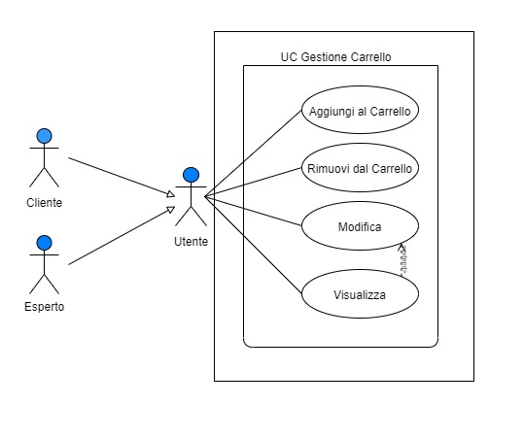

|  |  |  |
| --- | --- | --- |
| Nome Caso s’Uso | UC_GC_3.1: Visualizza carrello | |
| Istanze attori partecipanti | Cliente; Esperto | |
| Condizioni di entrata | L’utente ha eseguito lo UC_GA_0.2 con successo | |
| Flusso di eventi | UTENTE | SISTEMA |
| L’utente decide di visualizzare il carrello e clicca sul pulsante “Carrello” posto nella navigation bar |  |
| Condizioni di uscita (Success) | Il sistema mostra la pagina contenente tutti gli articoli inseriti nel carrello | |
| Il sistema mostra la pagina contenente il messaggio “Il carrello è vuoto” | |
| Condizioni di uscita (Failure) | Il sistema non riesce a visualizzare la pagina e visualizza il messaggio di errore “Impossibile visualizzare la pagina, la invitiamo a riprovare più tardi” | |

|  |  |  |
| --- | --- | --- |
| Nome Caso d’Uso | UC_GC_3.2: Aggiunta prodotto nel carrello | |
| Istanze attori partecipanti | Cliente; Esperto | |
| Condizioni di entrata | L’utente ha eseguito lo UC_GP_2.2 con successo | |
| Flusso di eventi | UTENTE | SISTEMA |
| L’utente decide di aggiungere la chitarra con le personalizzazioni scelte nel carrello, preme il pulsante “Aggiungi al carrello” |  |
| Condizioni di uscita (Success) | Il sistema aggiunge la chitarra al carrello e mostra il messaggio “Operazione eseguita correttamente” | |
| Condizioni di uscita (Failure) | Il sistema non riesce a salvare i dati inseriti e visualizza il messaggio di errore “Impossibile effettuare l’operazione, la invitiamo a riprovare più tardi” | |

|  |  |  |
| --- | --- | --- |
| Nome Caso d’Uso | UC_GC_3.3: Modifica prodotto nel carrello | |
| Istanze attori partecipanti | Cliente; Esperto | |
| Precondizione | Il carrello non deve essere vuoto | |
| Condizioni di entrata | L’utente ha eseguito lo UC_GP_3.1 con successo | |
| Flusso di eventi | UTENTE | SISTEMA |
| L’utente decide di modificare un prodotto nel carrello, seleziona il prodotto e clicca sul pulsante “Modifica” |  |
|  | Il Sistema reindirizza l’utente all’UC_GCH_1.1 con due pulsanti “Conferma” “Annulla” |
| L’utente esegue l’UC_GP_2.2 e clicca sul pulsante “Conferma |  |
| Flusso di eventi alternativo | L’utente clicca sul pulsante “Annulla” |  |
| Condizioni di uscita (Success) | Il sistema modifica la chitarra nel carrello secondo le opzioni scelte e mostra il messaggio “Operazione eseguita correttamente” | |
| Il sistema annulla le modifiche e reindirizza l’utente nella pagina del carrello | |
| Condizioni di uscita (Failure) | Il sistema non riesce a salvare le modifiche effettuate e visualizza il messaggio di errore “Impossibile effettuare l’operazione, la invitiamo a riprovare più tardi” | |

|  |  |  |
| --- | --- | --- |
| Nome Caso d’Uso | UC_GC_3.4: Rimuovi prodotto nel carrello | |
| Istanze attori partecipanti | Cliente; esperto | |
| Precondizione | Il carrello non deve essere vuoto | |
| Condizioni di entrata | L’utente ha eseguito lo UC_GP_3.1 con successo | |
| Flusso di eventi | UTENTE | SISTEMA |
| L’utente vuole rimuovere un prodotto dal carrello, clicca sul pulsante “Rimuovi” |  |
| Condizioni di uscita (Success) | Il sistema rimuove il prodotto dal carrello e mostra il messaggio “Operazione eseguita correttamente” | |
| Condizioni di uscita (Failure) | Il sistema non riesce a salvare i dati inseriti e visualizza il messaggio di errore “Impossibile effettuare l’operazione, la invitiamo a riprovare più tardi” | |

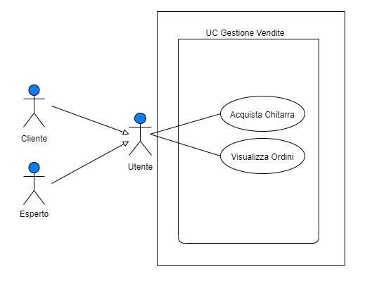

|  |  |  |
| --- | --- | --- |
| Nome Caso d’Uso | UC_GV_4.1 Acquista Chitarra | |
| Istanze attori partecipanti | Cliente; Esperto | |
| Condizioni di entrata | L’utente ha eseguito lo UC_GP_3.2 con successo | |
| Flusso di eventi | UTENTE | SISTEMA |
| L’utente vuole acquistare uno dei prodotti aggiunti al carrello, clicca sul pulsante ”Acquista” |  |
|  | Il Sistema mostra la pagina con le opzioni di pagamento e i pulsanti “Conferma Acquisto” e “Annulla” |
| L’utente inserisce i dati di pagamento e clicca su “Conferma Acquisto” |  |
| Flusso di eventi alternativi | L’utente clicca sul pulsante “Annulla” |  |
| Condizioni di uscita (Success) | Il sistema conferma l’acquisto mostrando il messaggio “Operazione eseguita correttamente” | |
| Il sistema annulla l’acquisto e reindirizza l’utente alla pagina del carrello | |
| Condizioni di uscita (Failure) | Il sistema non riesce a salvare i dati inseriti e visualizza il messaggio di errore “Impossibile effettuare l’operazione, la invitiamo a riprovare più tardi” | |

|  |  |  |
| --- | --- | --- |
| Nome Caso d’Uso | UC_GV_4.2 Visualizza Ordini | |
| Istanze attori partecipanti | Cliente; Esperto | |
| Condizioni di entrata | L’utente ha eseguito lo UC_GA_0.2 con successo | |
| Flusso di eventi | UTENTE | SISTEMA |
| L’utente decide di visualizzare i propri ordini e clicca sul pulsante “Ordini” della navigation bar |  |
| Condizioni di uscita (Success) | Il sistema mostra la pagina contenente la lista degli ordini effettuati con i relativi dettagli | |
| Il sistema mostra la pagina degli ordini vuota con il messaggio “Nessun ordine effettuato” | |
| Condizioni di uscita (Failure) | Il sistema non riesce a caricare i dati e visualizza il messaggio di errore “Impossibile effettuare l’operazione, la invitiamo a riprovare più tardi” | |

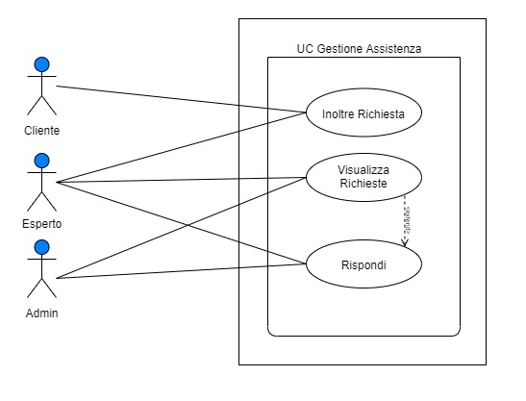

|  |  |  |
| --- | --- | --- |
| Nome Caso d’Uso | UC_GAS_5.1 Inoltra Richiesta | |
| Istanze attori partecipanti | Cliente | |
| Condizioni di entrata | L’utente ha eseguito lo UC_GA_0.2 con successo | |
| Flusso di eventi | UTENTE | SISTEMA |
| L’utente decide di inviare una richiesta di assistenza e clicca sul pulsante “Assistenza” posto in basso nella home page |  |
|  | Il sistema mostra una pagina contenete un form da compilare con i campi:   1. E-mail 2. Titolo 3. Descrizione   e i pulsanti “Invia” e “Annulla” |
| L’utente compila i campi con i suoi dati e clicca sul pulsante “Invia” |  |
| Flusso di eventi alternativo | L’utente clicca sul pulsante “Annulla” |  |
| Condizioni di uscita (Success) | Il sistema salva la richiesta e visualizza il messaggio “Operazione eseguita correttamente” | |
| Il sistema annulla reindirizza l’utente nella home page | |
| Condizioni di uscita (Failure) | Il sistema non riesce a salvare i dati e visualizza il messaggio di errore “Impossibile effettuare l’operazione, la invitiamo a riprovare più tardi” | |

|  |  |  |
| --- | --- | --- |
| Nome Caso d’Uso | UC_GAS_5.2 Visualizza Richieste | |
| Istanze attori partecipanti | Amministratore; Esperto | |
| Condizioni di entrata | L’utente ha eseguito lo UC_GA_0.2 con successo | |
| Flusso di eventi | UTENTE | SISTEMA |
| L’utente decide di visualizzare la lista delle richieste e clicca sul pulsante “Richieste” della navigation bar |  |
| Condizioni di uscita (Success) | Il sistema mostra la pagina contenente la lista delle richieste effettuate con i relativi dettagli | |
| Il sistema mostra la pagina contenente la liste delle richieste vuota con il messaggio “Nessuna richiesta effettuata” | |
| Condizioni di uscita (Failure) | Il sistema non riesce a caricare la pagina e visualizza il messaggio di errore “Impossibile effettuare l’operazione, la invitiamo a riprovare più tardi” | |

|  |  |  |
| --- | --- | --- |
| Nome Caso d’Uso | UC_GAS_5.3 Risposta | |
| Istanze attori partecipanti | Amministratore; Esperto | |
| Precondizione | La lista richieste non deve essere vuota | |
| Condizioni di entrata | L’utente ha eseguito lo UC_AS_5.2 con successo | |
| Flusso di eventi | UTENTE | SISTEMA |
| L’utente decide di rispondere ad una richiesta di assistenza e clicca sul pulsante “Rispondi” posto accanto alla richiesta scelta |  |
|  | Il Sistema mostra un form contenente una text area da compilare e due pulsanti “Invia” “Annulla” |
| L’utente compila il form e clicca sul pulsante “Invia” |  |
| Flusso di eventi alternativo | L’utente clicca sul pulsante “Annulla” |  |
| Condizioni di uscita (Success) | Il Sistema invia il messaggio al mittente della richiesta e visualizza il messaggio “Operazione eseguita correttamente” | |
| Il sistema annulla l’azione e reindirizza l’utente alla pagina contenente la lista delle richieste di assistenza | |
| Condizioni di uscita (Failure) | Il sistema non riesce a caricare la pagina e visualizza il messaggio di errore “Impossibile effettuare l’operazione, la invitiamo a riprovare più tardi” | |

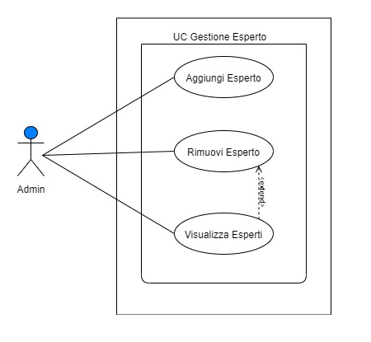

|  |  |  |
| --- | --- | --- |
| Nome Caso d’Uso | UC_GE_6.1: Visualizza esperti | |
| Istanze attori partecipanti | Amministratore | |
| Condizioni di entrata | L’utente ha eseguito lo UC_GA_0.2 con successo | |
| Flusso di eventi | UTENTE | SISTEMA |
| L’utente decide di visualizzare la lista degli esperti e clicca sul pulsante “Esperti” della navigation bar |  |
| Condizioni di uscita (Success) | Il sistema mostra la pagina contenente la lista degli esperti presenti nel sistema | |
| Il sistema mostra la pagina contenente la lista degli esperti vuota con il messaggio “Nessun esperto trovato” | |
| Condizioni di uscita (Failure) | Il sistema non riesce a caricare la pagina e visualizza il messaggio di errore “Impossibile effettuare l’operazione, la invitiamo a riprovare più tardi” | |

|  |  |  |
| --- | --- | --- |
| Nome Caso d’Uso | UC_GE_6.2: Aggiungi esperto | |
| Istanze attori partecipanti | Amministratore | |
| Condizioni di entrata | L’utente ha eseguito lo UC_GE_0.7 con successo | |
| Flusso di eventi | UTENTE | SISTEMA |
| L’utente decide di promuovere un utente ad esperto e clicca sul pulsante “Promuovi” posto accanto al nome utente |  |
| Condizioni di uscita (Success) | Il sistema promuove l’utente ad esperto e visualizza il messaggio “Operazione eseguita correttamente” | |
| Condizioni di uscita (Failure) | Il sistema interrompe l’operazione e visualizza il messaggio “L’utente selezionato è già un Esperto” | |
| Il sistema non riesce a caricare la pagina e visualizza il messaggio di errore “Impossibile effettuare l’operazione, la invitiamo a riprovare più tardi” | |

|  |  |  |
| --- | --- | --- |
| Nome Caso d’Uso | UC_GE_6.3: Rimuovi esperto | |
| Istanze attori partecipanti | Amministratore | |
| Precondizione | La lista esperti non deve essere vuota | |
| Condizioni di entrata | L’utente ha eseguito lo UC_GE_3.1 con successo | |
| Flusso di eventi | UTENTE | SISTEMA |
| L’utente decide di rimuovere un utente dalla lista degli esperti e clicca sul pulsante “Rimuovi” posto accanto all’esperto scelto |  |
| Condizioni di uscita (Success) | Il sistema rimuove i permessi all’utente selezionato, lo rimuove dalla lista esperti e visualizza il messaggio “Operazione eseguita correttamente” | |
| Condizioni di uscita (Failure) | Il sistema non riesce a caricare la pagina e visualizza il messaggio di errore “Impossibile effettuare l’operazione, la invitiamo a riprovare più tardi” | |

* 1. **Modello a Oggetti**

**3.7.1 Gestione Account**

|  |  |  |
| --- | --- | --- |
| TIPO | NOME | DESCRIZIONE |
| Entity Object | Amministratore | Rappresenta un’entità generata per preservare i dati di un amministratore |
| Cliente | Rappresenta un’entità generata per preservare i dati di un cliente |
| Esperto | Rappresenta un’entità generata per preservare i dati di un esperto |
| Manager Object | Manager Utente | Permette di gestire tutte le operazioni relative all’ utente |
| Control Object | ControlRegistrazioneUtente | Permette di gestire le operazioni di registrazione di un utente |
| ControlLoginUtente | Permette di gestire le operazioni di login di un utente |
| ControlLog-outUtente | Permette di gestire le operazioni di log-out di un utente |
| ControlRecuperoPasswordUtente | Permette di gestire le operazioni di recupero password di un utente |
| ControlVisualizzaProfiloUtente | Permette di gestire le operazioni di visualizzazione del profilo di un utente |
| ControlModificaProfiloUtente | Permette di gestire le operazioni di modifica del profilo di un utente |
| ControlVisualizzaListaUtenti | Permette di gestire le operazioni di visualizzazione della lista degli utenti |
| Boundary Object | BoundaryRegistraUtente | Il boundary responsabile della registrazione di un utente |
| BoundaryLogin | Il boundary responsabile del Login di un utente. |
| BoundaryLog-out | Il boundary responsabile del Log-out di un utente. |
| BoundaryRecuperoPassword | Il boundary responsabile del recupero password di un utente |
| BoundaryVisualizzaProfilo | Il boundary responsabile della visualizzazione del profilo di un utente |
| BoundaryModificaProfilo | Il boundary responsabile della modifica del profilo di un utente |
| VoundaryVisualizzaListaUtenti | Il boundary responsabile della visualizzazione della lista degli utenti registrati nel sistema |

**3.7.2 Gestione Chitarra**

|  |  |  |
| --- | --- | --- |
| TIPO | NOME | DESCRIZIONE |
| Entity Object | Chitarra | Rappresenta un’entità generata per preservare i dati di una chitarra |
| Manager Object | ManagerChitarra | Permette di gestire tutte le operazioni relative alla chitarra |
| Control Object | ControlVisualizzaChitarra | Permette di gestire le operazioni di visualizzazione di una chitarra |
| ControlAggiungiChitara | Permette di gestire le operazioni di creazione di una chitarra |
| ControlModificaChitarra | Permette di gestire le operazioni di modifica di una chitarra |
| ControlRimuoviChitarra | Permette di gestire le operazioni di rimozione di una chitarra |
| Boundary Object | BoundaryVisualizzaChitarra | Il boundary responsabile della visualizzazione di una chitarra |
| BoundaryAggiungiChitarra | Il boundary responsabile della creazione di una chitarra |
| BoundaryModificaChitarra | Il boundary responsabile della modifica di una chitarra |
| BoundaryRimuoviChitarra | Il boundary responsabile della cancellazione di una chitarra |

**3.7.3 Gestione Personalizzazione**

|  |  |  |
| --- | --- | --- |
| TIPO | NOME | DESCRIZIONE |
| Entity Object | Personalizzazione | Rappresenta un’entità generata per preservare i dati di una personalizzazzione |
| Manager Object | ManagerPersonalizzazione | Permette di gestire tutte le operazioni relative alla personalizzazione |
| Control Object | ControlVisualizzaPersonalizzazione | Permette di gestire le operazioni di visualizzazione di una personalizzazione |
| ControlScegliPersonalizzazione | Permette di gestire le operazioni di selezione di una personalizzazione |
| ControlAggiungiPersonalizzazione | Permette di gestire le operazioni di creazione di una personalizzazione |
| ControlModificaPersonalizzazione | Permette di gestire le operazioni di modifica di una personalizzazione |
| ControlRimuoviPersonalizzazione | Permette di gestire le operazioni di rimozione di una personalizzazione |
| Boundary Object | BoundaryVisualizzaChitarra | Il boundary responsabile della visualizzazione di una personalizzazione |
| BoundaryScegliPersonalizzazione | Il boundary responsabile della selezione di una personalizzazione |
| BoundaryAggiungiChitarra | Il boundary responsabile della creazione di una personalizzazione |
| BoundaryModificaChitarra | Il boundary responsabile della modifica di una personalizzazione |
| BoundaryRimuoviChitarra | Il boundary responsabile della cancellazione di una personalizzazione |

**3.7.4 Gestione Carrello**

|  |  |  |
| --- | --- | --- |
| TIPO | NOME | DESCRIZIONE |
| Entity Object | Carrello | Rappresenta un’entità generata per preservare i dati di un carrello |
| Manager Object | ManagerCarrello | Permette di gestire tutte le operazioni relative al carrello |
| Control Object | ControlVisualizzaProdottiCarrello | Permette di gestire le operazioni di visualizzazione di un carrello |
| ControlAggiungiProdotto | Permette di gestire le operazioni di aggiunta di un prodotto nel carrello |
| ControlModificaProdotto | Permette di gestire le operazioni di modifica di un prodotto nel carrello |
| ControlRimuoviProdotto | Permette di gestire le operazioni di rimozione di un prodotto dal carrello |
| Boundary Object | BoundaryVisualizzaCarrello | Il boundary responsabile della visualizzazione di un carrello |
| BoundaryAggiungiProdotto | Il boundary responsabile dell’aggiunta di una prodotto nel carrello |
| BoundaryModificaProdotto | Il boundary responsabile della modifica di un prodotto nel carrello |
| BoundaryRimuoviProdotto | Il boundary responsabile della rimozione di un prodotto dal carrello |

**3.7.5 Gestione Vendita**

|  |  |  |
| --- | --- | --- |
| TIPO | NOME | DESCRIZIONE |
| Entity Object | Vendite | Rappresenta un’entità generata per preservare i dati delle vendite |
| Manager Object | ManagerVendite | Permette di gestire tutte le operazioni relative alle vendite |
| Control Object | ControlAcquistaChitarra | Permette di gestire le operazioni di acquisto di una chitarra |
| ControlVisualizzaOrdine | Permette di gestire le operazioni di visualizzazione di un ordine |
| Boundary Object | BoundaryAcquistaChitarra | Il boundary responsabile dell’acquisto di una chitarra |
| BoundaryVisualizzaOrdine | Il boundary responsabile della visualizzazione di un ordine |

**3.7.6 Gestione Assistenza**

|  |  |  |
| --- | --- | --- |
| TIPO | NOME | DESCRIZIONE |
| Entity Object | Assistenza | Rappresenta un’entità generata per preservare i dati di una richiesta di assistenza |
| Manager Object | ManagerAssistenza | Permette di gestire tutte le operazioni relative all’assistenza |
| Control Object | ControlInoltraRichiesta | Permette di gestire le operazioni di invio di una richiesta di assistenza |
| ControlVisualizzaRichiesta | Permette di gestire le operazioni di visualizzazione della lista delle richieste presenti sul sistema |
| ControlRispondiRichiesta | Permette di gestire le operazioni di risposta ad una richiesta di assistenza |
| Boundary Object | BoundaryInoltraRichiesta | Il boundary responsabile dell’invio di una richiesta di assistenza |
| BoundaryVisualizzaRichiesta | Il boundary responsabile della visualizzazione di una richiesta di assistenza |
| BoundaryRispondiRichiesta | Il boundary responsabile della risposta ad una richiesta di assistenza |

**3.7.7 Gestione Esperto**

|  |  |  |
| --- | --- | --- |
| TIPO | NOME | DESCRIZIONE |
| Entity Object | Esperto | Rappresenta un’entità generata per preservare i dati di un esperto |
| Manager Object | ManagerEsperto | Permette di gestire tutte le operazioni relative ad un esperto |
| Control Object | ControlVisualizzaEsperto | Permette di gestire le operazioni di visualizzazione della lista degli esperti presenti nel sistema |
| ControlAggiungiEsperto | Permette di gestire le operazioni di promozione di un cliente ad esperto |
| ControlRimuoviEsperto | Permette di gestire le operazioni di rimozione dei permessi di un esperto |
| Boundary Object | BoundaryVisualizzaEsperto | Il boundary responsabile della visualizzazione della lista degli esperti presenti nel sistema |
| BoundaryAggiungiEsperto | Il boundary responsabile della promozione di un cliente ad esperto |
| BoundaryRimuoviEsperto | Il boundary responsabile della rimozione dei permessi di esperto |

* 1. **Diagramma delle Classi**

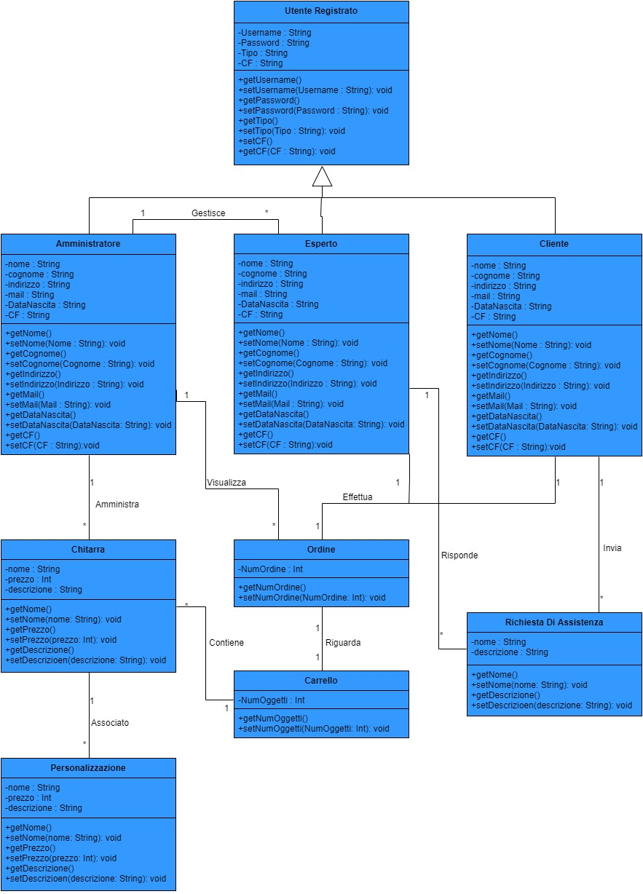

* + 1. **Class Diagram Gestione Utente**

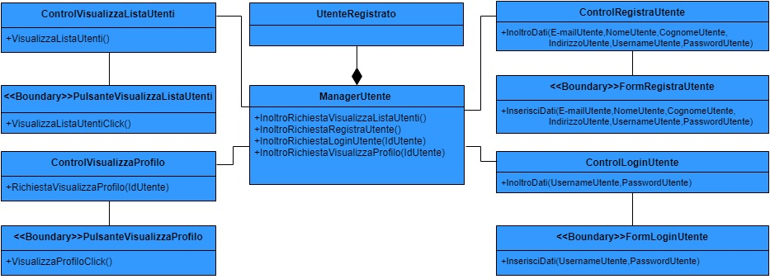

* + 1. **Class Diagram Gestione Chitarra**

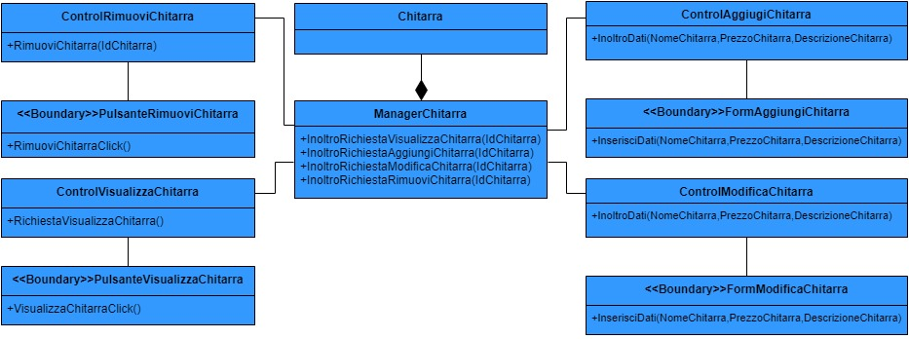

* + 1. **Class Diagram Gestione Personalizzazione**

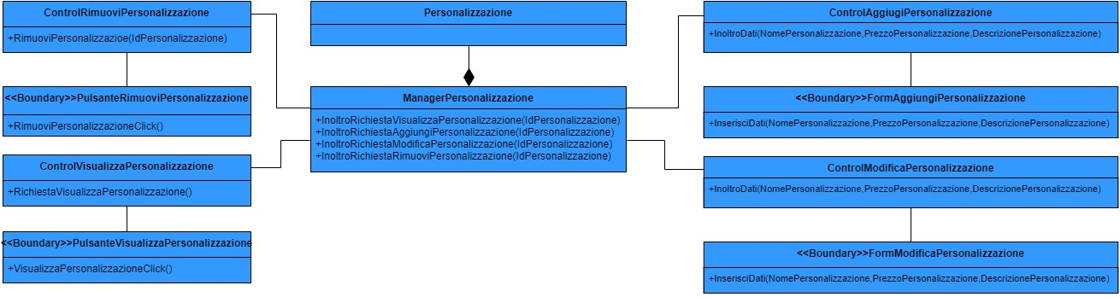

* + 1. **Class Diagram Gestione Carrello**

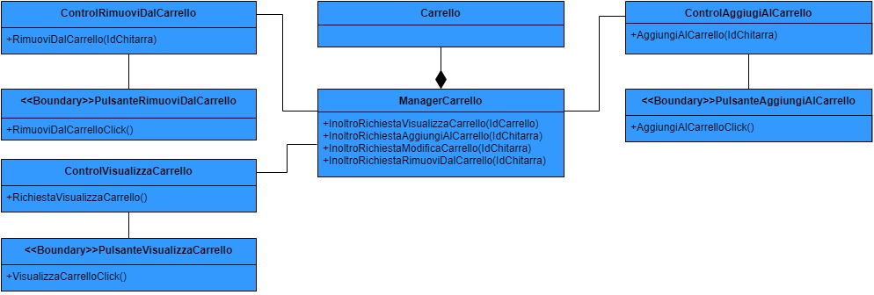

* + 1. **Class Diagram Gestione Ordine**

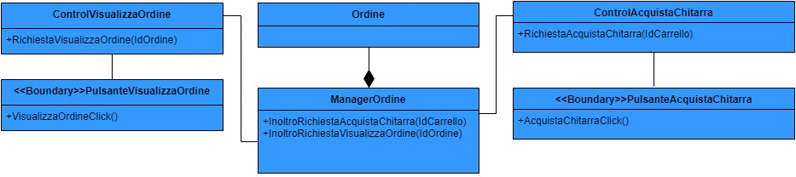

* + 1. **Class Diagram Gestione Assistenza**

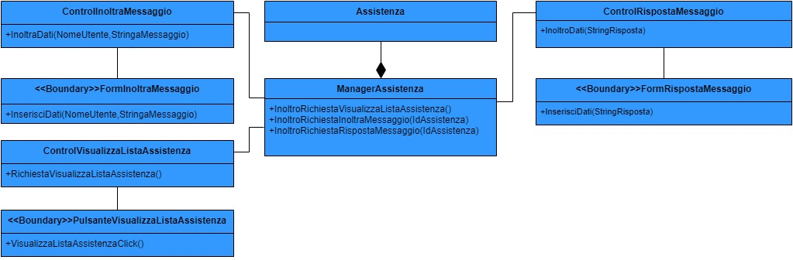

* + 1. **Class Diagram Gestione Esperto**

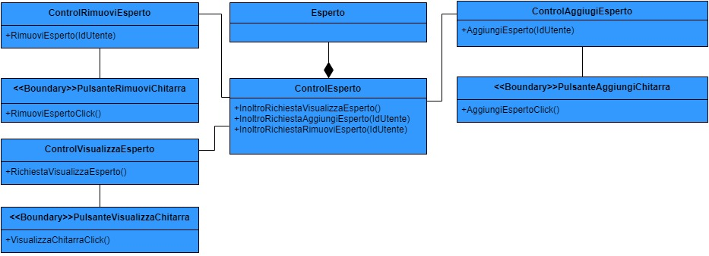

* 1. **Sequence diagram**
     1. **Gestione account**
        1. **Registrazione**

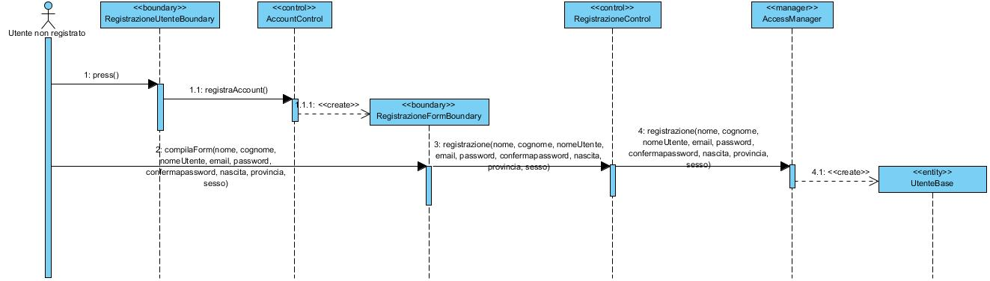

* + - 1. **Login**

* + - 1. **Log-out**

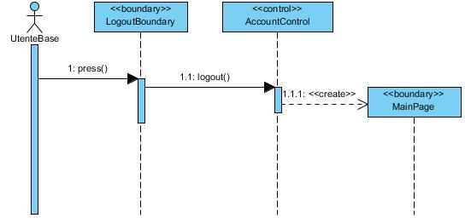

**Navigational** **path**

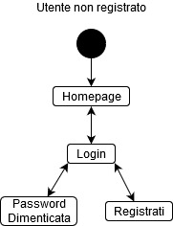

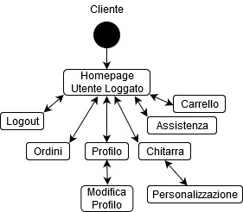 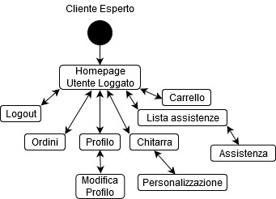

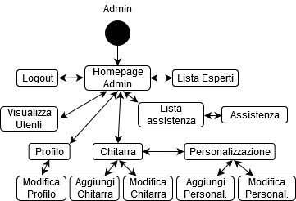

**Mock-up**

